
Издание Воздвиженской средней школы № 9 № 18
Апанасенковского района

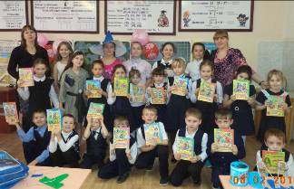

Ученики 1 класса со своим учителем Коваленко Т.А. и воспитателем Тереховой Е.А.
Прощание с Азбукой!

До свиданья, до свиданья!
А на следующий год
Азбука читать научит
Тех, кто в первый класс придёт

В жизни всё начинается с малого: с зёрнышка – хлеб, с лучика – солнышко, с кирпичика – дом, а знания – с первой книги каждого человека Азбуки.
6 февраля наши первоклассники собрались в актовом зале школы, чтобы сказать добрые слова той, кто был другом для них с первого дня занятий, кто всё это время молчал, но каждый миг учил их доброму, справедливому и хорошему. Своим умением читать и писать, ребята благодарны этой книге – книге, с которой начинают учиться все: инженеры и академики, врачи и президенты, лётчики и повара. В этот день у наших первоклассников прошло незабываемое мероприятие «Прощай, Азбука».
Учащиеся 5 «А» класса подготовили для малышей театрализованное представление. В гости к ребятам пришли сказочные герои, которые провели интересные конкурсы и игры, рассказали об истории возникновения первых книг. Первоклассники показали свои умения в чтении стихов и исполнении веселых частушек, рассказали о том, что они знают о буквах и звуках, показали занимательную сценку «Буква Я».
В конце праздника Азбука познакомила детей со своей старшей сестрицей и рекомендовала ребятам с ней подружиться, потому что книга будет теперь их самым главным помощником в учении. За свои старания во время изучения Азбуки каждый ученик получил диплом и небольшой подарок.
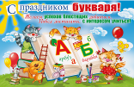
Завершилось мероприятие праздничным чаепитием. Малышам очень понравился праздник.

Классный руководитель 1 класса Коваленко Татьяна Александровна

Школьные новости

В память о Б.Л. Пастернаке

05 февраля в школьной библиотеке 11 класс провёл мероприятие, посвященное 125-летию русского писателя, лауреата Нобелевской премии по литературе, выпускника Московского университета — Бориса Леонидовича Пастернака (1890–1960) – «Чтобы вовек твоя свеча во мне горела». Приглашены на праздник были учащиеся 8
класса. Мищенко Т.С. , библиотекарь школы, осветила далеко не лёгкий жизненный путь прозаика и поэта.
Одиннадцатиклассники (Рабаданова П., Салтыкова В., Шапошникова Д., Шестопалов В.) почитали стихотворения Б.Л. Пастернака о Великой Отечественной войне. Ребята с удовольствием послушали песни на стихи юбиляра из кинофильма «Ирония судьбы», посмотрели фрагмент из фильма «Доктор Живаго». Мероприятие было завершено строками Евтушенко, обращёнными к Б.Л. Пастернаку:
Дай, Пастернак, смещенье дней,
Смущенье лета,
Сраженье запахов, теней
С мученьем века,
Чтоб слово, садом бормоча,
Цвело и зрело.
Чтоб вовек твоя свеча во мне горела.
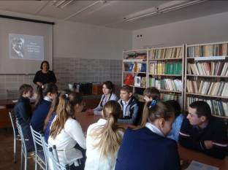

Учащиеся 8 класса

Классный руководитель 11 класса Новомлинова Инна Владимировна

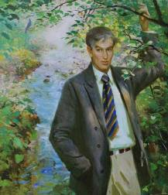

Б.Л. Пастернак – русский прозаик и поэт
Каждой пичужке-кормушка!

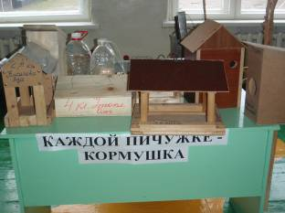
В нашей школе подведены итоги традиционного конкурса кормушек и скворечников, который проходил в рамках акции «Каждой пичужке- кормушка». Все работы были выполнены с любовью, дети подошли к этому с большой ответственностью. Хотелось бы особенно выделить учащихся начальной школы (Реуцкий Тимофей 3кл., Киселева Лиза 2 кл, Утопленников Олег 4 кл., и др.), которые из года в год принимают самое активное участие в этой акции. Птицы могут быть спокойны, их здесь ждут!

На фото кормушки для птиц, выполненные учащимися младших классов.

Школьные новости

«Горячие сердца» рядом с нами

Акция «Поздравь солдата!»



20 февраля 2015 года в 8 и 9-х классах был проведён урок мужества в форме дискуссии «Горячие сердца» рядом с нами!».
Урок мужества прошёл в день Торжественной церемонии награждения лауреатов инициативы «Горячее сердце».
В рамках урока школьники рассмотрели и обсудили вопросы об ответственном гражданском поведении детей и молодёжи на примерах отважных поступков их сверстников, а также неравнодушного отношения к людям, нуждающимся в помощи, участия в деятельности общественных объединений, направленных на заботу о представителях старшего и младшего поколений.
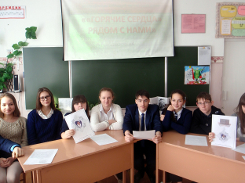

На фото учащиеся 9 «А» класса
Старшая вожатая Ельшина Людмила Владимировна

В нашей школе ежегодно проводится акция «Поздравь солдата». В рамках этого мероприятия школьники поздравляют с 23 февраля срочников, служащих в армии. С этой инициативой выступили члены комитета солдатских матерей.
Солдатам срочникам, особенно новобранцам, кто ушёл в армию осенью, важна любая весточка из дома. Каждое письмо имеет особую ценность. Поэтому акция "Поздравь солдата" призвана поднять боевой дух армейцев. Кроме того наши школьники, создавая открытку к празднику, формируя посылки для солдат осознают глубокий смысл и статус защитника Родины.
Учащиеся 5 «а» класса поздравили солдат-новобранцев и выпускников нашей школы: Попкова Владимира и Попкова Максима, отправив им открытки и посылку. Ребята из 7 класса отправили открытку Гадяцкому Артему, а учащиеся 11 класса – Курган Сергею. 9 «б» класс отправил посылку Тамаеву Виктору, 8 класс – Казумян Антону, а 5 «б» класс - Магамедову Гаджи. Учащиеся 9 «а» класса поздравили своего солдата, Стасенко Павла, по телефону.
Будем надеяться, что эти скромные весточки из родных мест согреют души нашим ребятам-односельчанам, несущим службу в рядах Российской армии.
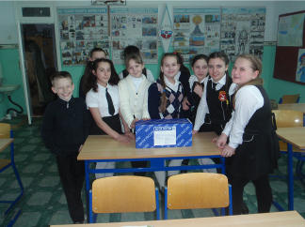

На фото учащиеся 5 «А» класса собирают посылку для солдат.
Школьная Дума

ПОЗДРАВЛЯЕМ!

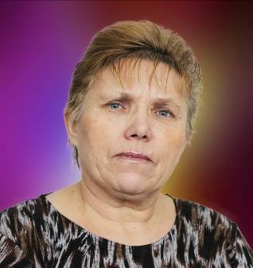

В нашей школе вот уже много лет работает замечательная женщина, а главное ценный сотрудник – Татьяна Васильевна Кривко.
Татьяна Васильевна пришла работать в Воздвиженскую среднюю школу в 1984 году. В этот период времени в школе освободилась ставка вожатой. В то время директор школы Косиков Иван Иванович, разглядев в ней серьезного и ответственного человека, пригласил ее на эту должность. В результате Татьяна Васильевна приступила к исполнению своих обязанностей и, нужно отметить, выполняла свою работу прекрасно. А с 02 января 1986 года и по настоящее время она трудится в МКОУ СОШ № 9 с. Воздвиженское в качестве завхоза.
Секретарь Гадяцкая Любовь Никитична, которая проработала в школе около 40 лет, рассказывает о Татьяне Васильевне: «С этим хорошим человеком мы проработали бок о бок 30 лет, с 1984 года до 2014 года. Пришла Таня на работу совсем юная, но благодаря настойчивости, исполнительности и любви к детям она быстро освоила все тонкости работы вожатой и в дальнейшем успешно находила с ними общий язык. Но это и понятно, ведь у неё самой замечательная большая семья: любящий муж и трое прекрасных детей (две дочери и сын), а сейчас уже и внуки».

За 30 лет работы в нашей школе Кривко Т.В. освоила все особенности выполнения своих должностных обязанностей, она исполнительный сотрудник и надежный помощник, отзывчивый, но справедливый начальник, от добросовестной работы которого зависит во многом и репутация всей школы. Её основными качествами являются принципиальность и трудолюбие.
Золотое правило успешной деятельности – это понимание. «Человек всегда должен оставаться человеком, какую бы должность он не занимал», - говорит Татьяна Васильевна.
Эта энергичная и жизнерадостная женщина всегда готова прийти на помощь в решении проблем, советом и делом коллегам и посетителям, которые к ней обращаются. Много сил, энергии, здоровья отдала она своему делу: организовать работу, повседневные заботы, нужно обеспечить педпроцесс, решить текущие бытовые задачи, отремонтировать школу. Но Татьяна Васильевна всегда находила и находит в себе силы противостоять невзгодам, решать проблемы и поддерживать свой коллектив мудрыми советами. И главное – во все времена она не переставала любить свою работу и оставаться привлекательной и добросердечной.
Ей по праву есть чем гордиться! Школа сохраняет за собой отличную репутацию.
За многолетний и добросовестный труд Татьяна Васильевна заслужила благодарность и уважение коллег и сельчан. Она награждена Почетной грамотой Министерства образования СК. И в преддверии замечательного юбилея (21 февраля Татьяне Васильевне исполняется 55 лет) от лица всех коллег хочется пожелать ей здоровья, терпения, стойкости, дальнейших успехов и вдохновения.
Мы поздравляем нашу уважаемую юбиляршу! И сегодня, пользуясь случаем, хотим признаться ей в любви! Мы очень ценим ее, уважаем, и от всей души желаем долголетия, осуществления всех задуманных планов, удачи в жизни, ярких впечатлений и еще кучу юбилеев впереди! С праздником!

С уважением коллектив МКОУ СОШ № 9 с. Воздвиженское

С праздником, мужчины!

А ну-ка, парни!

Вот и наступил 23 Февраля – праздник мужчин, защитников Отечества. По нашей доброй традиции в школе состоялся праздник для ребят-старшеклассников «А ну-ка, парни!». В этом году в соревнованиях приняли участие ребята 9 «А» и 9 «Б» классов». Они показали свою физическую подготовку, уровень знаний по различным предметам, в том числе по ОБЖ, какие они патриоты и будущие защитники Отечества.
Конкурс проводился в спортивном зале школы. В назначенное время (21 февраля) туда собрались участники праздника и болельщики.
В конкурсе определялось командное первенство. Ведь армия сильна коллективом. Перед проведением конкурса ребята получили задание представить команды, показать строевую подготовку.
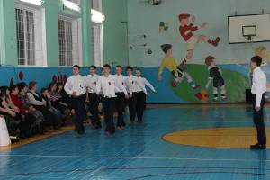

Небольшое вступление, настрой на соревнование, и традиционный конкурс “А ну-ка, парни!”, посвященный Дню Защитника Отечества открыт.
А дальше игра в баскетбол, эстафеты, подтягивания, конкурс «переправа» и др.
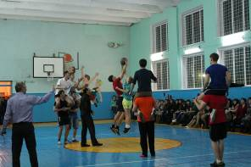

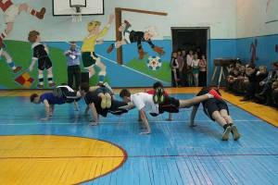

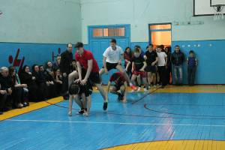

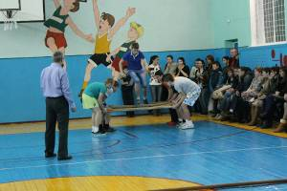

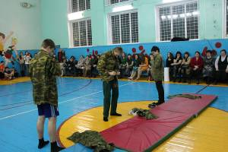

На фото участники соревнований (ребята 9 «А» и 9 «Б» кл.)

С праздником, мужчины!

А ну-ка, парни!

А ну-ка, мальчики!

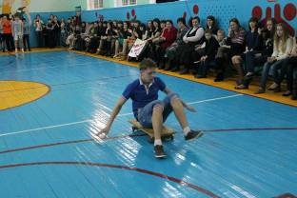

Учащийся 9 «Б» класса Хуторной Денис
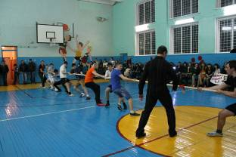

Финальный конкурс «Перетягивание каната»
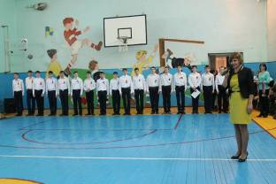

Директор школы Теслицкая Оксана Анатольевна поздравляет мальчишек

Наши ребята достойно проявили себя во всех конкурсах, а победителями стали ребята из сборной команды 9 «А» класса. Мы поздравляем ребят!

19 ФЕВРАЛЯ В АКТОВОМ ЗАЛЕ ШКОЛЫ ПРОШЕЛ КОНКУРС СРЕДИ МАЛЬЧИКОВ 2, 3 И 4 КЛАССОВ, А 20 ФЕВРАЛЯ - СРЕДИ РЕБЯТ 6 И 7 КЛАССА. МАЛЬЧИШКИ СОРЕВНОВАЛИСЬ В СИЛЕ, ЛОВКОСТИ, СМЕКАЛКЕ. БЫЛИ ТАКИЕ КОНКУРСЫ, КАК ПРИШЕЙ ПУГОВИЦУ, НАЗОВИ ВОИНСКИЕ ЗВАНИЯ, РАЗЛИЧНЫЕ ЭСТАФЕТЫ. А ДЕВОЧКИ ДЛЯ НИХ ПОДГОТОВИЛИ НЕБОЛЬШОЙ КОНЦЕРТ.
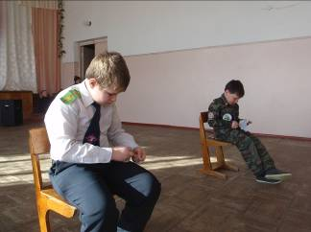

Макаренко Никита(3 кл.) и Лозовой Иван (2 «Б»кл.) в конкурсе «Пришей пуговицу»

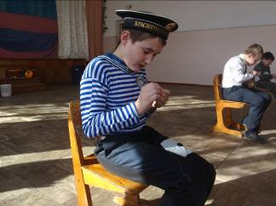

Утопленников Олег (4) в конкурсе «Пришей пуговицу»

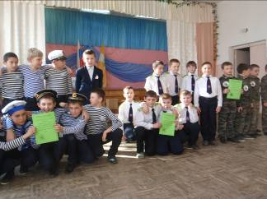

Учащиеся 2-4 классов
Школьная Дума

«ШИРОКАЯ МАСЛЕНИЦА»

Такой русский народный праздник как «Масленица» ежегодно проводится в нашей школе и стал уже традиционным и любимым для детей. Вот и в этом году 21 февраля ребята стали участниками проводов Масленицы. Всю неделю дети готовились к этому событию и ждали его с нетерпением.
Традиционно на празднике мы провожали Зиму и встречали Весну.
Как положено на празднике, дети от души веселились: водили хоровод вокруг Масленицы, играли в игры, пели частушки и песни.
В заключение они с удовольствием поедали вкусные и пышные блины, а затем с восторгом наблюдали за тем, как горит чучело Масленицы.
Праздник получился очень веселым. А как иначе! Через обрядовые действа, народные песни, юмор и шутку, ребята напомнили о самом важном и близком каждому – добрых семейных отношениях, почитании старших, любви и заботы о детях. Ребята ушли домой в хорошем настроении.
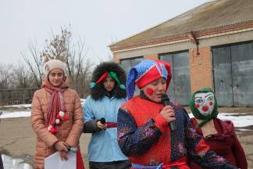

Ведущий мероприятия Волков Евгений (7 класс)

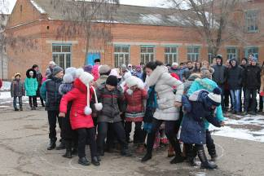

Учащиеся школы в игре «Вытолкни из круга»

Учащиеся 7 класса

Навстречу 70-ю Великой Победы!

В феврале в нашей школе были проведены мероприятия по подготовке празднованию 70-й годовщины Победы в Великой Отечественной войне 1941-1945 годов.
Участие в акции «Письмо неизвестному солдату» | В течение месяца | 2-11кл.
Классный час  «Освобождение Сталинграда» | 27 февраля | 2 «Б»
Урок Памяти  «Освобождение Сталинграда» | 26 февраля | 2 «А»
Классный час  «На войне маленьких не бывает» | 7 февраля | 4 кл.
Классный час  «Город-герой Новороссийск» | 27 февраля | 5 «Б»
Рассказы учащихся о ветеранах ВОВ с. Воздвиженского | 16 февраля | 5 «А»
Беседа  «У Победы наши лица»  (Ф.М. Запорожец – ветеран ВОВ с. Воздвиженского) | 19 февраля | 7 кл.
Рассказы учащихся о ветеранах ВОВ с. Воздвиженского | 16 февраля | 8 кл.
Классный час  «Город-герой Волгоград» | 19 февраля | 9 «А»
Викторина  «День Победы» | 25 февраля | 10 кл.
Классный час  «Ленинградская блокада» | 26 февраля | 11 кл.

Поздравлялка !

Поздравляем февральских именинников
С Днём защитника Отечества!

От всей души поздравляем учителей и работников школы:
Григорьеву С.С., Шрамко Е.В., Свистунову Н.В., Кривко Т.В., Скрипову Т.В., Гадяцкую Н.И., Ботнарь Т.И.
Учащихся школы:
Меджидова Абдухалика, 2А кл.
Суслову Алину, 2А кл.
Сидоренко Диану, 2 Б кл.
Часовскую Софью, 3 кл.
Курбанову Зайнаб, 3 кл.
Скрипова Кирилла, 4 кл.
Стасенко Максима, 4кл.
Чередниченко Александру, 5 А кл.
Лозового Тараса, 5 А кл.
Муртузалиеву Месай, 5 Б кл.
Курбанову Луизу, 5 Б кл.
Кузнецову Евгению, 6 кл.
Пащенко Александру, 6 кл.
Сидорова Олега, 6 кл.
Лепетюха Никиту, 7 кл.
Волошко Екатерину, 7 кл.
Адамову Елизавету, 8 кл.
Лютову Викторию, 9 А кл.
Лютова Валентина, 9 А кл.
Лютова Константина, 9 А кл.
Мусакадиева Камиля, 9 Б кл.
Жежеря Дениса, 11 кл.
Гайдаева Михаила, 11 кл.





Здоровья, успехов, благополучия!
Поздравления вам дарим
С 23 февраля.
Праздник чести и отваги
На листке календаря.
Вам желаем мы успехов
И прекрасных перспектив,
Счастья, радости и смеха.
Пусть жизнь дарит позитив!

Над выпуском работали:
учащиеся 9 «А» класса, Школьная Дума
Руководитель Романенко Наталья Николаевна
Адрес редакции:
356712, с. Воздвиженское, ул. Комсомольская,79
Тел. 8-(865 55 ) 68 2 76
E-mail: school9@div.stv.ru

